Toute la pluie tombe sur moi

Sacha Distel 1970 BPM 120 Swing
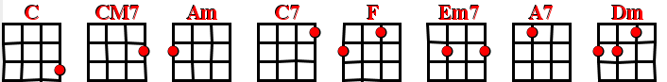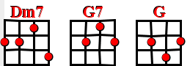

Intro : C CMaj7 Am CMaj7 ( 2x)

C Cmaj7
Toute la pluie tombe sur moi
C7 F Em7 /
Et comm’ pour quelqu'un dont les souliers sont trop étroits
A7 Em7 /
tout va de guingois
A7 Dm Dm7
Car, toute la pluie tombe sur moi de tous les toits
F / G7 C Cmaj7
A chaque instant, je me demande vraiment
C7 F Em7 / A7 Em7 /
Ce qui m'arrive et ce que j'ai fait au Bon Dieu ou à mes aieux
A7 Dm Dm7
pour qu'autant de pluie tombe soudain comm’ ça sur moi
F / G7 C Em7
mais je me dis qu'au fond
F G Em7
j'en ai reçu bien d'au tres dans ma vie eeee
A7 Dm Dm7 nc F / G nc F F / G
Que je m'en suis toujours sorti avec le sourire
C Cmaj7
Toute la pluie tombe sur moi, oui
C7 F Em7 / A7

mais.moi je fais comm’ si je ne la sen-tais pas Je ne bronche
Em7 / A7 Dm Dm7 G (block)
pas, car j'ai le moral et je me dis qu'après la pluie...
C / Cmaj7 F / Cmaj7 C / Cmaj7 F /Cmaj7
Vient le beau temps et moi j'ai tout mon temps.
V2

